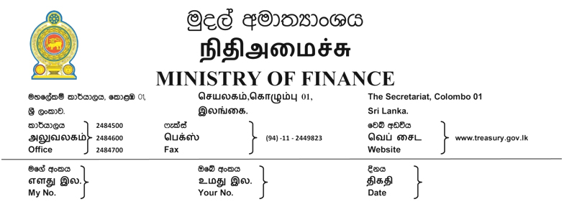
ලෝක වෙළෙඳපොළේ ඉන්ධන මිල වැඩි වුව ද
මෙවර ඉන්ධන මිල සංශෝධනය නොකෙරේ.
2019 – 04 - 10
- මුදල් අමාත්‍යාංශය
ජාත්‍යන්තර වෙළෙඳපොළේ ඉන්ධන මිල අඛණ්ඩව වැඩිවෙමින් පවතින පසුබිමක් යටතේ මිල සූත්‍රය අනුව ඉන්ධන මිල ඉහළ නැංවිය යුතු වුව ද, මෙම උත්සව සමයේ දී ජනතාවට සහන සලසනුවස් ඉන්ධන මිලෙහි කිසිදු වෙනසක් සිදු නොකරන බව මුදල් අමාත්‍ය මංගල සමරවීර මහතා පවසයි.
ජාත්‍යන්තර වෙළෙඳපොළේ ඉන්ධන මිල අඛණ්ඩව ඉහළ යමින් පවතින අතර පසුගිය මාර්තු මාසයේ ඇ.ඩො. 67ක්ව පැවැති බොර තෙල් බැරලයක මිල අද වන විට ඇ.ඩො. 74 දක්වා ඉහළ ගොස් තිබේ. එසේ ජාත්‍යන්තර ඉන්ධන මිල වැඩි වුව ද මෙම උත්සව සමයේ දී ජනතාවට සහන සැලසීමේ අරමුණෙන් කිසිදු ඉන්ධන වර්ගයක මිල වැඩි නොකිරීමට රජය තීරණය කර ඇත.
මාර්තු මස 10 වැනි දා කෙරුණු ඉකුත් මිල සංශෝධනයේ දී ද උත්සව සමය එළඹීම සැලකිල්ලට ගෙන ජනතාවට සහන ලබා දීමේ අරමුණෙන් ජාත්‍යන්තර වෙළෙඳපොළේ මිල ඉහළ යාමට සාපේක්ෂව මෙරට ඉන්ධන මිල ඉහළ දැමුණේ ඉතා සුළු වශයෙනි.
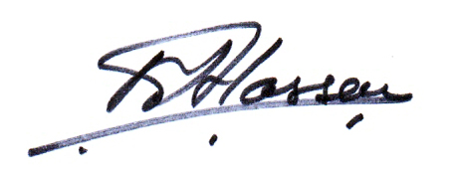
එම්. අලි හසන්,
ප්‍රවෘත්ති අධ්‍යක්ෂ,
මුදල් අමාත්‍යාංශය.

